Capítulo 10 — Nomogramas Vetoriais: Do Mapa Topográfico ao Anel Ideal

METADADOS DO CAPÍTULO
chapter_id: CH-010
title: "Nomogramas Vetoriais: Como Traduzir a Topografia em uma Prescrição de Anel"
language: PT-BR
status: draft
version: 0.1.0

CONTEÚDO INSTRUCIONAL

Introdução
Nos capítulos anteriores, você aprendeu o que cada vetor faz (Caps. 4–7) e como eles se somam (Cap. 9). Agora, a pergunta prática: "Dado este mapa topográfico, qual anel devo usar?"
Recall: VR (Vetor Radial) — guia a espessura do anel. VT (Vetor Tangencial) — guia o comprimento do arco. Vτ (Vetor Torsional) — guia a assimetria do segmento. VComa (Vetor de Deslocamento Óptico) — verifica se o ápice foi centralizado.
Este capítulo ensina a lógica dos nomogramas vetoriais — o sistema de decisão que traduz dados topográficos em uma prescrição cirúrgica objetiva.

O Problema dos Nomogramas Tradicionais
Os nomogramas clássicos (Ferrara, Keraring) usam uma lógica simplificada:
K-max → Espessura do anel
Astigmatismo → Número de segmentos
Eixo do astigmatismo → Eixo da incisão

Essa abordagem funciona em casos simples (cone central, astigmatismo regular), mas falha em cones ovais, irregulares ou mistos porque não considera a posição do ápice nem o coma.

O Nomograma Vetorial: A Lógica em 6 Passos

Passo 0: Filtro Funcional — ICE (Index of Axial Coherence)
Antes de qualquer análise topográfica, calcule o ICE do paciente:
ICE_min = |θ_topo - θ_coma|

Onde:
θ_topo = eixo do meridiano mais curvo (do topógrafo)
θ_coma = eixo da aberração comática (do aberrômetro ou eixo vertical inferido)

ICE | Ação | Justificativa
Alto (< 15°) | ✅ Prosseguir ao Passo 1 | Eixos coerentes → alta probabilidade de ganho ≥3 linhas (78%)
Moderado (15-45°) | ⚠️ Prosseguir com cautela | Resultado variável → discutir expectativas com paciente
Baixo (> 45°) | 🔶 Considerar alternativas | Reintervenção em 35% dos casos → lentes esclerais, CXL, ou reduzir expectativa

Recall: O ICE não substitui a análise vetorial — ele a precede. Um ICE Alto + nomograma vetorial correto = melhor resultado possível. Um ICE Baixo não impede a cirurgia, mas muda a expectativa e pode indicar alternativas.

Passo 1: Identificar o Fenótipo (Cap. 3)
Olhe o mapa topográfico e responda às 3 perguntas do fluxograma:
• Onde está o ápice? → Central / Inferior / Difuso
• Qual o diâmetro do cone? → Pequeno / Médio / Grande
• Qual o coma? → Baixo / Alto
Resultado: Fenótipo classificado (Nipple, Oval, Globoso, Irregular).

Passo 2: Definir a Hierarquia de Vetores (Cap. 7-8)
Com base no fenótipo, defina qual vetor priorizar:
Fenótipo | 1ª Prioridade | 2ª Prioridade | 3ª Prioridade
Nipple | VR (aplainar) | VT (redistribuir) | Vτ (dispensável)
Oval | Vτ (torque) | VComa (centrar) | VR (aplainar)
Globoso | VR (máximo) | VT (global) | Vτ (dispensável)
Irregular | Análise individual | — | —

Passo 3: Selecionar os Parâmetros do Anel
Cada prioridade vetorial implica um parâmetro cirúrgico:
Vetor Prioritário | Parâmetro a Maximizar | Escolha Prática
VR alto | Espessura | Segmento gordo (250–350 μm)
VT alto | Comprimento do arco | Segmento longo (150–210°)
Vτ alto | Assimetria | Segmento progressivo (Δt > 100 μm)
VComa alto | Posicionamento do Vτ | Ponta grossa sob o ápice

Passo 4: Definir a Configuração de Segmentos
Cenário | Configuração | Justificativa
Cone central simétrico | 2 segmentos simétricos iguais | VR bilateral equilibrado
Cone central com astigmatismo | 2 segmentos simétricos desiguais (mais gordo no K-steep) | VR + VT
Cone oval moderado | 1 segmento inferior assimétrico | Vτ dominante
Cone oval severo | 2 segmentos: inferior gordo + superior fino | Vτ + VR suporte
Cone globoso | 2 segmentos simétricos gordos ou MyoRing | VR máximo

Passo 5: Definir o Eixo da Incisão
Regra do Eixo (Cap. 5): A incisão deve ser feita no meridiano mais curvo (K-steep).
🚨 A Regra Antigravity: Em cones do tipo Duck (onde K-steep difere do eixo comático em > 20°), a incisão deve ser guiada pelo ENM ou eixo do coma, não pelo K-max. O uso de anéis assimétricos nestes eixos corrige o coma em 49% a 70% (dados FEM).
Exceções à regra do K-steep geral:
• Cone oval com ápice muito inferior: ajustar 10–15° para alinhar Vτ com o eixo do coma
• Cone irregular: usar o eixo do coma dominante (Z3,1 ou Z3,-1) ao invés do K-steep

Fluxograma Completo do Nomograma Vetorial
TOPOGRAFIA
↓
[1] Classificar Fenótipo (3 perguntas)
↓
[2] Definir Hierarquia de Vetores
↓
[3] Selecionar Parâmetros (espessura, arco, assimetria)
↓
[4] Configurar Segmentos (quantos, quais, onde)
↓
[5] Definir Eixo da Incisão
↓
PRESCRIÇÃO CIRÚRGICA

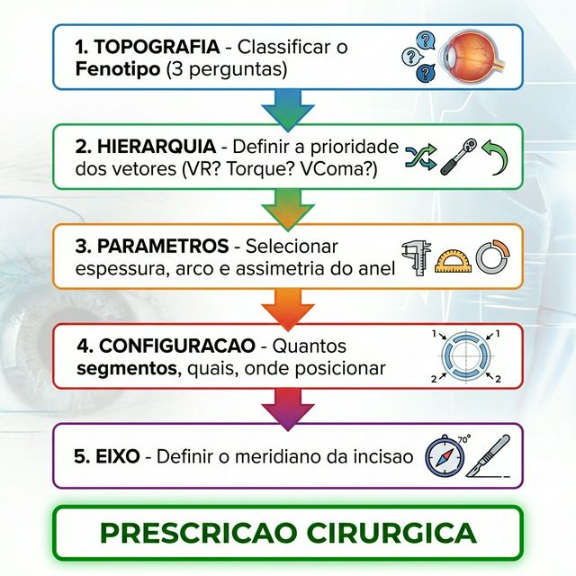
Figura 9.1: Fluxograma do Nomograma Vetorial — Os 5 passos para traduzir a topografia em uma prescrição de anel

Exemplo Prático: Nomograma Vetorial Aplicado
Paciente: Homem, 28 anos, ceratocone bilateral.
Dados do olho direito:
• K-max: 56.2 D (paracentral inferior)
• K1/K2: 44.0 / 48.5 D (astigmatismo de 4.5 D @ 78°)
• Coma vertical: 1.8 μm RMS
• Paquimetria mínima: 445 μm
• Ápice: deslocado 2.1 mm inferiormente
Aplicação do Nomograma Vetorial:
1. Fenótipo: Ápice inferior + diâmetro médio + coma alto = Oval (Sagging)
2. Hierarquia: Vτ > VComa > VR
3. Parâmetros: Assimetria alta (segmento progressivo), espessura moderada
4. Configuração: 2 segmentos — inferior 300 μm progressivo (ponta grossa sob ápice) + superior 200 μm simétrico
5. Eixo: 78° (K-steep), com ajuste de ~10° para alinhar com eixo do coma
Resultado esperado (VEsférico):
• ΔSE: −3.5 D (aplainamento)
• ΔCyl: −2.0 D (redução cilíndrica)
• ΔZ(3,1): −1.2 μm (redução de coma de 67%)

Armadilhas do Nomograma
1. Pular o Passo 1 (classificação). Ir direto do K-max para a espessura sem classificar o fenótipo é o erro mais grave.
2. Usar o mesmo nomograma para todos os fenótipos. Um nomograma de cone nipple aplicado a um cone oval produzirá resultado subótimo (VR sem Vτ).
3. Não verificar o VEsférico esperado. Sempre faça o cálculo mental: "Os vetores estão alinhados ou se contradizem?"

Pérolas do Nomograma
1. O nomograma vetorial é mais trabalhoso, mas produz resultados superiores. Cada minuto extra no planejamento economiza meses de frustração pós-operatória.
2. Imprima o fluxograma dos 5 passos e cole na parede do consultório. Até virar hábito, use como checklist para cada caso.
3. A melhor forma de aprender é pegar 10 casos antigos e re-classificá-los com o nomograma vetorial. Compare o que você fez com o que o nomograma sugeriria e analise os resultados.

Perfis e Fabricantes: O Que Cada Geometria Faz Melhor
O nomograma vetorial prescreve vetores, não matrizes comerciais. Mas as matrizes determinam a geometria do contato estromal:
Perfil | Fabricante Exemplo | Dinâmica Biomecânica | Melhor Quando
🔺 Triangular | Ferrara Padrão (até 340°), Keraring (até 355°) | Tenting focal agudo. Separa lamelas como cunha. VR máximo por espessura. | Nipple severo, VR prioritário, Ø5mm (fibras ortogonais).
△ Prismático-trapezoidal arred. | AJL PRO+ (160°, 210°) | Tenting atenuado. Base ampla + ápice suavizado. Vτ embutido pela base progressiva. | Duck (P3), Vτ prioritário.
🟠 Fusiforme (spindle-like) | Ferrara HM (320°) | Concentração semi-focal. Biconvexo sem ponta. VR+VT simultâneos pelo arco longo. | Alta miopia + KC, VR+VT unificados.
⬮ Arredondado / Elíptico | CornealRing (até 300°) | Tenting difuso. Modulação difusa pura. Mínimo haze/glare. VT excelente. | Cones amplos, contenção, Ø6mm+ (fibras tangenciais).
⭕ Anel 360° | MyoRing (Ø5-8mm, pocket) | Annulus perfeito. 360° de cobertura. Contenção máxima absoluta. | KC progressivo jovem, estabilização pura.

Perfil Vetorial por Fabricante e Configuração
FERRARA 120° (Triangular): VR +++ VT ++ Vτ 0 → Cunha focal para Nipple
FERRARA 340° (Triangular longo): VR +++ VT ++++ Vτ 0 → Annulus triangular (94%)
KERARING 355° (Triangular longo): VR +++ VT +++++ Vτ 0 → Quase-annulus triangular (99%!)
FERRARA HM 320° (Fusiforme): VR +++ VT ++++ Vτ + → Fuso concentrador + arco longo
AJL PRO+ 160° (Prism.-trap.): VR ++ VT ++ Vτ ++++ → Torque embutido (Duck/Snowman)
CORNEALRING 300° (Arredondado): VR ++ VT +++++ Vτ 0 → Almofada de contenção (83%)
MYORING 360° (Anel contínuo): VR ++ VT ++++++ Vτ 0 → Cinta completa (100%)

Arcos Longos vs Arcos Curtos — Em Que Fenótipos o Arco Longo Domina?
A tendência moderna (defendida por Bicalho com o Cornealring e implementada no Ferrara HM) é usar arcos longos (≥210°) como estratégia predominante. O nomograma vetorial explica por quê — e quando:
Fenótipo | Arco Longo Domina? | Por quê
P1 Circular | ✅ Sim | VT alto + VR distribuído = ΔSE máximo
Astigmatismo regular | ✅ Sim | Redistribuição tangencial ampla
KC + alta miopia | ✅ Sim | HM 320° ou CornealRing 300°
P2 Oval descentrado | ⚠️ Depende | Arco longo dilui Vτ — ruim se torque é prioridade
P3 Duck | ❌ Não | Precisa de Vτ focalizado, não distribuído
Nipple puro, coma baixo | ⚠️ Depende | VR focal (curto) > VR difuso (longo)

Regra vetorial:
SE prioridade = VT (redistribuição) → ARCO LONGO (≥210°)
SE prioridade = Vτ (torque focal) → ARCO CURTO (90-160°) ou ASSIMÉTRICO
SE prioridade = VR máximo focal → ARCO CURTO (90-120°) + espessura alta
SE prioridade = VR + VT + VComa → FERRARA HM (>300°) ou CORNEALRING 300°+

Matriz de Decisão: Perfil × Arco × Fenótipo
A escolha do perfil (triangular vs flat) e do arco (curto vs longo) deve ser guiada pelo fenótipo e pela malha fibrilar que o anel encontra:
Fenótipo | Perfil | Arco | Vetor Dominante | Razão Fibrilar
P1 (Nipple) | 🔺 Triangular | 2×150° | VR bilateral | Ponta separa lamelas sobre ápice central
P2 (Oval) | ⬮ Arredondado | 300° | VT + contenção | Face curva distribui sobre tangenciais
P3 Duck T1 | 🔺 Triangular | 150° assimétrico | VR + Vτ | Ponta focal sobre cada lobo
P3 Duck T2 | △ Prism.-trap. (AJL) | 160° | Vτ embutido | Base progressiva = torque geométrico
P4 (Snowman) | 🔺 Triangular | 2×(90-150°) | VR duplo + Vτ | Duas pontas focais sobre cada polo
P5 (Complexo) | ⬮ Arredondado | 300° | Contenção | Annulus arredondado → contenção global
Alta miopia + KC | 🟠 Fusiforme (HM) | 320° | VR+VT | Fuso concentrador + arco longo
KC Progressivo | ⭕ MyoRing ou ⬮ CornealRing | 360° ou 300° + CXL | Annulus + CXL | Máxima contenção + crosslinks bioquímicos

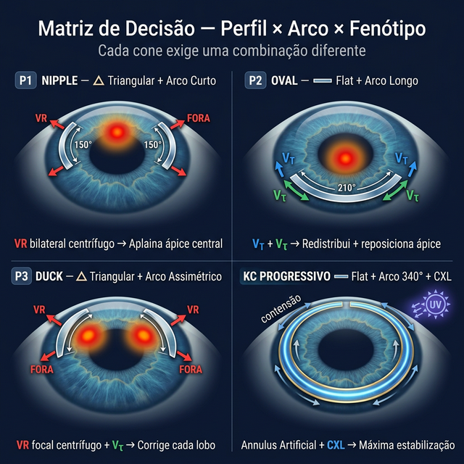
Figura 10.1: Matriz de Decisão — Perfil × Arco × Fenótipo. P1 Nipple (triangular+curto, VR centrífugo bilateral), P2 Oval (arredondado+longo, VT+contenção), P3 Duck (prismático-trap./triangular+assimétrico), KC Progressivo (MyoRing 360° ou CornealRing 300°+CXL)

Quando um único anel é insuficiente (Kmax > 60-65 D), a estratégia avançada é implantar anéis em diâmetros progressivos. Você sai da lógica dióptrica unidimensional e entra na Arquitetura Tensional Multicamada.

A Regra de Ouro dos Diâmetros e Perfis
O mapa das fibras (dados WAXS) mostra que a orientação do colágeno não é homogênea do centro à periferia. Logo, o anel precisa "conversar" com a geometria local das lamelas — a Lei da Correspondência Geométrica (Cap. 2):
• Ø3mm (Feltro): Fibras entrelaçadas 3D, densas. Perfil ideal: 🔺 Triangular (cunha) — só a cunha penetra o feltro.
• Ø5mm (Ortogonal): Fibras retas/paralelas. Perfil ideal: 🔺 Triangular ou 🟠 Fusiforme — cunha fende lamelas retas.
• Ø6mm (Transição): Fibras curvando. Perfil ideal: ⬮ Arredondado ou 🟠 HM — face curva repousa sobre tangenciais.
• Ø7mm (Tangencial): Fibras circunferenciais curvas. Perfil ideal: ⬮ Arredondado ou ⭕ MyoRing — cunha lateraliza nesta zona.

As 3 Configurações Superiores
1. Dupla Clássica (Ø5🔺 + Ø6⬮)
• Interno: 5 mm / ~350 µm / Triangular a 70% → VR focal (fibras ortogonais)
• Externo: 6 mm / ~200 µm / Arredondado a 78% → VT + contenção (fibras tangenciais)
• Para cones ovais severos de 55-65D.
2. A Tripla Otimizada (Ø3🔺 + Ø5🔺 + Ø6⬮)
• Ø3mm 🔺 (Triangular): Foco extremo — centraliza o ápice (VR puro + VComa) a 65%
• Ø5mm 🔺 (Triangular): Corretor — aplaina e gira (VR + Vτ) a 70%
• Ø6mm ⬮ (Arredondado): Estabilizador — contém o tecido (VT + Annulus) a 78%
• Aplicação seriada (0 → 6 → 12 meses) para Kmax > 65D.
3. O Annulus Fusiforme (Configuração HM 320°)
O Ferrara HM com arco de 320° e perfil fusiforme em Ø5.7mm atua simultaneamente como concentrador semi-focal (pela geometria biconvexa) e annulus parcial (89% de cobertura). É uma configuração multicamada contida num único implante.

Regras de Segurança (Obrigatórias)
1. Diferença mínima de profundidade entre túneis concêntricos: 50-80 µm (evitar interferência interlamelar).
2. Profundidade individual: 0.70-0.80 × paquimetria local no sítio específico de cada túnel.
3. Espessura residual posterior mínima: ≥130 µm (risco de hidrops se <100µm).

ESPECIFICAÇÃO VISUAL
1. Figura 9.1 — Fluxograma do Nomograma Vetorial: Os 5 passos em formato de pipeline visual.

Pipeline Status: DRAFT v0.6.0 — Revisado pelo Engenheiro Vetorial

